"Робототехника-шаг в будущее"

В Точке роста МКОУ СОШ с.п. Тамбовское продолжает работу кружок «Робототехника». Кружок посещают учащиеся 1-5 классов.
Собрать любую игрушку, робота из конструктора «LEGO» могут все дети.

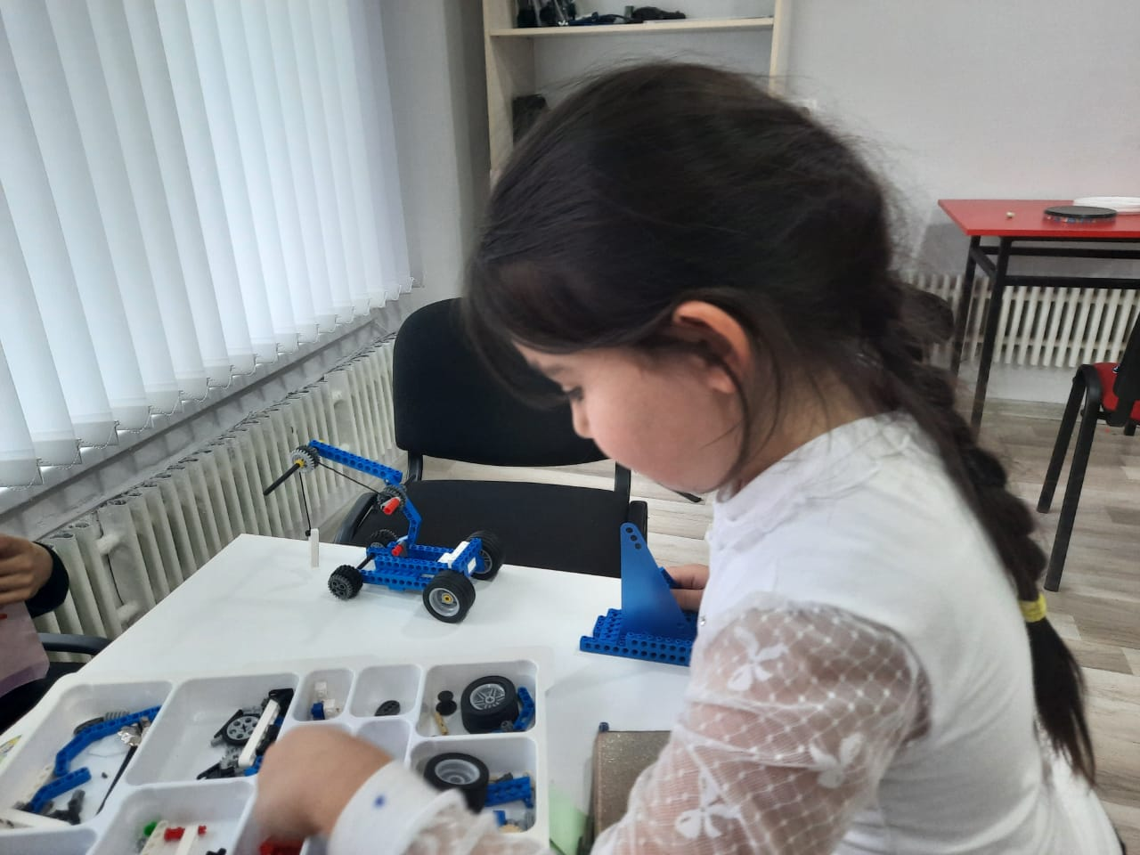

А вот научить его думать, запрограммировать — вот в этом и заключается главная задача занятий по робототехнике.

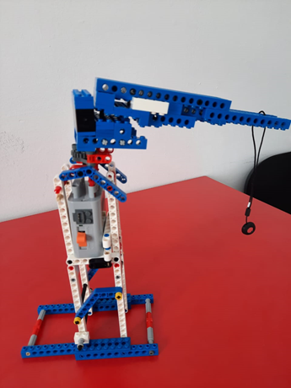

Для этих целей используются компьютеры и специальное программное обеспечение, позволяющее с помощью простых и понятных алгоритмических схемах создать программу любой сложности.
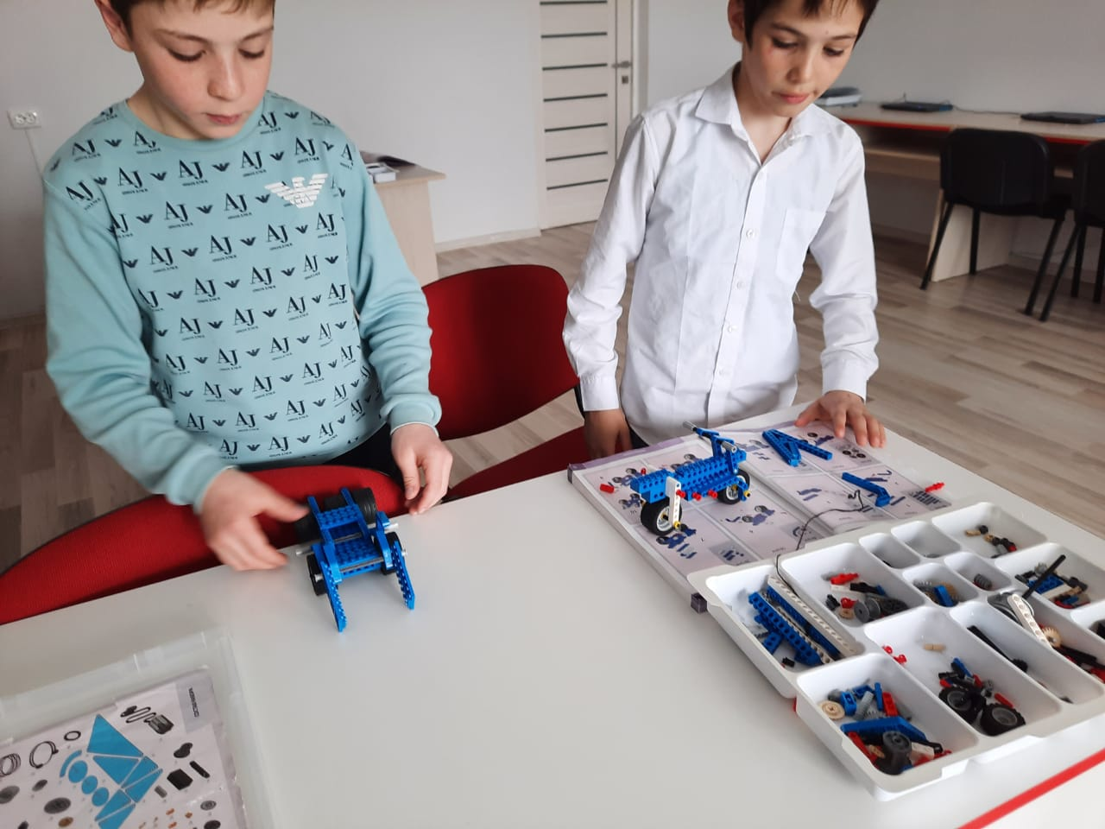

У учеников есть возможность собрать более двадцати различных стандартных конструкций. А если появится желание, то ребята могут изменить программу, придумать свою, и тогда уже они соберут свою собственную модель.

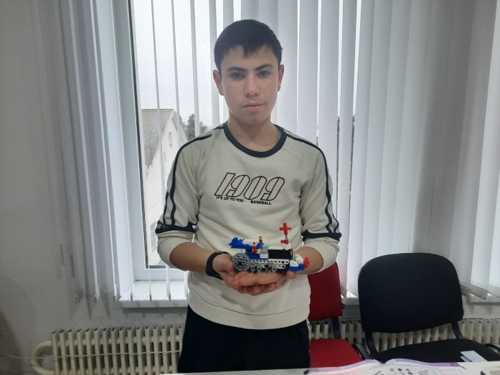

С началом работы кружка «Робототехника» в школе стало намного интереснее. В кабинет заглядывают не только участники кружка, но и другие учащиеся.
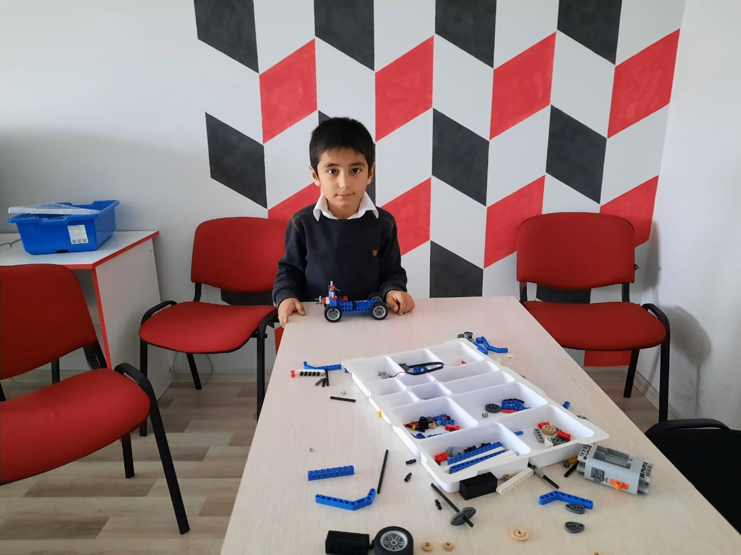

Использование конструктора позволяет осуществить переход к самостоятельным проектным и поисково-исследовательским работам, формировать навыки работы с современным лабораторным оборудованием и ИКТ.

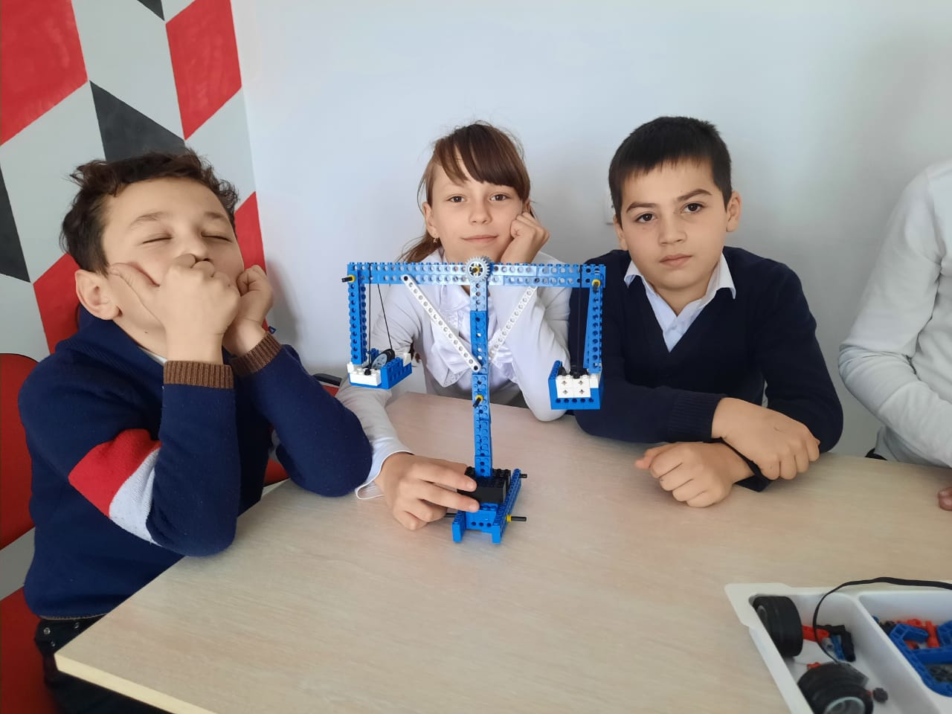

Приглашаем всех желающих на занятия!!!

